材料试验机夹具
上海铸金对材料试验机夹具的现状及发展简述简单组织总结介绍一下，供试验室操作人员学习参考。
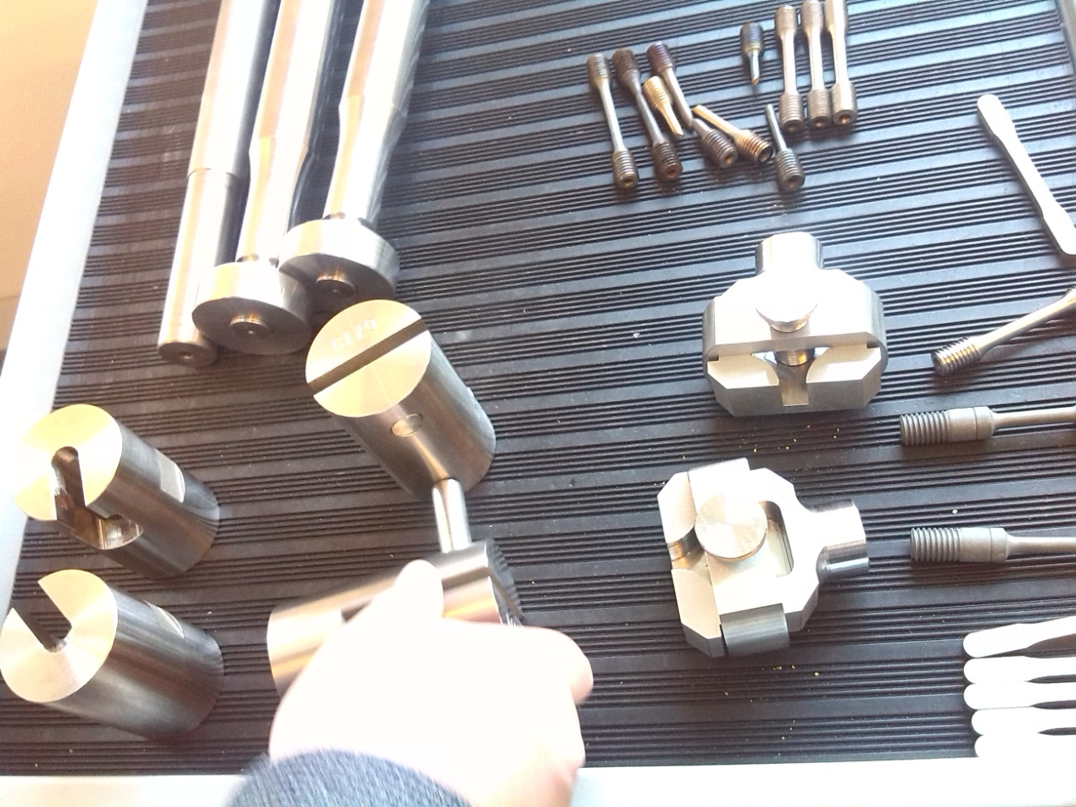
材料试验机是对材料进行拉伸、压缩、弯曲、剪切、剥离等力学性能试验用的机械加力的试验机，是材料开发、物性试验、教学研究、质量控制、进料检验、生产线的随机检验等不可缺少的检测设备。
材料试验机工作的三个基本要素：加力装置、夹具、力值显示装置和记录，其工作流程一般为通过夹具夹持试样材料、通过加力装置、力值显示装置和记录来判断材料试样是否合格或达到预定的性能指标。由此可见试验机夹具在材料测试领域的重要性，材料试样能否可靠有效地被夹持关系到试验项目能否顺利进行以及试验结果的准确性和可靠性。没有可靠的夹具，试验结果就无从判断。不同的材料测试项目需要配备不同的夹具，因此夹具是材料试验机中根据材料试样变化而经常变化的一个部分，合理正确的使用夹具有利于试验顺利进行，提高试验结果的准确性和可靠性。 随着科学技术的发展，新型材料的广泛应用，以及材料的特殊使用环境对材料试验机试验条件提出了更高的要求，在试验机夹具的研发上融合了更先进的设计理念和制造技术，促进了试验机夹具的发展。
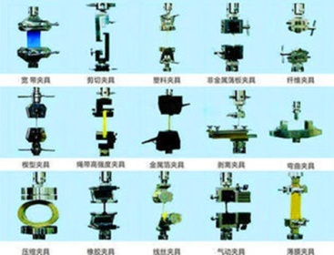
材料试验机夹具的发展趋势简述如下：
1、材料试验机的发展方向是由制样检测向制品（即成品、半成品）检测方向发展，这就要求与之相适应的夹具由原来用于标准试样试验的夹具向用于成品检测的夹具发展。
2、夹具的使用向高效率、低劳动强度的方向发展。以往的夹具一般采用机械锁紧，费时费力，劳动强度大，效率低。随着工作环境的改善，及大批量试验(生产流水线随机抽检的)需要，夹具的夹紧方式由原来的机械夹紧向气压夹紧、液压夹紧等方向发展。
3、全自动夹具：从试样尺寸测量到装夹，再到开始试验，最后出测试报告一次完成。此类夹具成本很高，仅适用于大批量的相同试样或成品的测试和检验。
4、高低温环境试验的增多，使用于高低温的夹具种类增多。高低温环境试验的增多，给夹具的设计增加了难度。我们知道高温拉伸试验国家标准都有规定：圆试样用螺纹，板试样上有孔。由于连接方式固定，所以夹具的设计较为简单。但高低温试验却不同，它一般是在高低温箱中做试验，它的试样一般标距短（一般为常温试样），这样夹具就必须装在高低温箱内，高低温试验一般由于试验机行程受限制（试验机在装标准夹具时行程），这就要求夹具体积小，又要满足试验力，又要耐高温、低温，一般比较难设计。
5、连续试验夹具增多。由于过去一般是制样检测，试样的拉伸、压缩是分开进行的（即拉伸、压缩是用不同的夹具进行的），而现在成品检测越来越多，试样在同一次试验中又要受拉伸，又要受压缩，又要有高的效率，只能用同一种夹具既做拉伸又做压缩。
6、特殊行业用试验夹具增多。随着科学技术的发展，一些新兴的行业对试验机夹具提出了新的要求，例如要求夹具结构小、无磁性，耐腐蚀（在溶液中做试验）等。

